TBC-PTR300
300M无线面板AP
▼产品概述
这是一款高性能单频802.11N入墙AP，支持智能信道分析、自动最优信道选择，最高可以支持带宽支持300Mbps。本产品支持网关、AP等模式，可为用户提供多种组网方式，使用户应用场景更加广泛。

▼产品图片

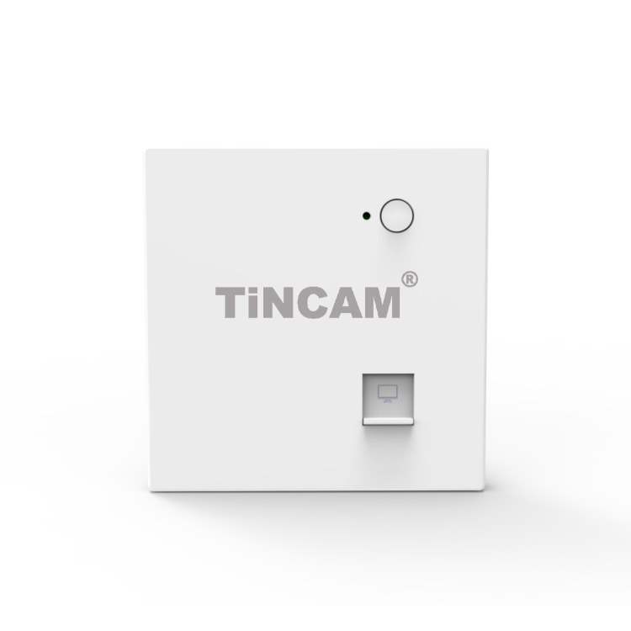

▼产品特点
- 支持硬件看门狗功能，免维护
- 按键设计关灯关WiFi功能，保障用户处于一个舒适的环境
- 集成PoE(IEEE 802.3af PoE)，降低部署开销
- 内部天线已出厂优化以实现最大化RF性能

▼产品参数
规格参数
CPU | MT7628DAN
Flash | 8M
DDR2 | 64M
2.4G工作频段 | 2.4GHz – 2.484GHz
2.4G WIFI传输协议 | 802.11 b / g / n
内置天线2 .4G | 全向天线2pcs，每根增益：2dBi
SSID隐藏 | 支持
最高速率 | 300Mbps
最大支持无线接入 | 50+
2.4G无线功率 | 802.11b | 11M | 17±2dBm | 1M | 19±2dBm
2.4G无线功率 | 802.11g | 54M | 16±2dBm | 6M | 18±2dBm
2.4G无线功率 | 802.11n HT20 | MCS7 | 15±2dBm | MCS0 | 17±2dBm
2.4G无线功率 | 802.11n HT40 | MCS7 | 14±2dBm | MCS0 | 16±2dBm
2.4G接收灵敏度 | 802.11b | 11M | -82dBm | 1M | -94dBm
2.4G接收灵敏度 | 802.11g | 54M | -72dBm | 6M | -90dBm
2.4G接收灵敏度 | 802.11n HT20 | MCS7 | -70dBm | MCS0 | -88dBm
2.4G接收灵敏度 | 802.11n HT40 | MCS7 | -68dBm | MCS0 | -86dBm
2.4G EVM | 802.11b: ≤-10 dB ；802.11g: ≤-25 dB ；802.11n: ≤-28 dB
频偏（ppm） | ±20ppm
接口 (WAN) | 1个10/100M自适应WAN 口,支持48V POE供电
接口（LAN） | 1个10/100M自适应LAN 口
POE | 802.3af
按键 | reset键（短按1次关灯，连续短按2次关灯和关WIFI,长按10秒恢复出厂默认配置）
状态指示灯 | 系统灯
最大功耗 | < 8W
ESD测试- I | 空气放电:±4KV
浪涌 测试- I | 共模：±2KV
产品尺寸 | 87mm*86mm*35.8mm
工作环境 | 正常工作温度:-20°C to 40°C；极限工作温度-30°C to 45°C；存贮温度: -40°C to 70°C；湿度：5％～95％（无凝结）

▼软件功能
支持模式 | 网关模式: 设备通过WAN口连接到广域网后使用静态IP,DHCP或PPPOE等方式接入到互联网
支持模式 | AP模式：设备将无线网络信号覆盖至其他客户端或设备，并使用以太网线连接至其他路由器后接入广域网
无线功能 | SSID广播
无线功能 | SSID数量：4（2.4GHz），支持中文SSID
无线功能 | 隐藏SSID功能
无线功能 | 无线认证方式：OPEN、WPA/WPA2-PSK
无线功能 | 信道 、信道带宽可设置
无线功能 | 无线MAC地址过滤：支持白名单(100)
无线功能 | VLAN ID: VLAN-ID范围必须是3~4094, 0 表示不启用
无线功能 | 频谱导航（5G优先）
无线功能 | WiFi定时关闭功能
无线功能 | 用户隔离：无线网络间隔离、AP内部隔离
无线功能 | 发射功率设置
无线功能 | 无线客户端数量限制，支持最大用户数50
无线功能 | 提供了当前环境的WIFI 分析功能
网络功能 | IPv4地址：支持静态地址，支持从管理服务器获取地址，从网管获取地址
网络功能 | DHCP 服务器：即可内置DHCP服务器，也可以是外置DHCP服务器
网络功能 | 云平台服务器
网络功能 | 防火墙功能
网络功能 | 二三层漫游: 通过与AC控制器配合，无线用户可以在二层网络和三层网络之间无缝漫游
网络功能 | PPPOE功能： 支持PPPOE拨号功能
设备管理 | 备份配置信息
设备管理 | 恢复配置信息
设备管理 | 恢复出厂设置
设备管理 | 重启包括定时重启和立即重启
设备管理 | 密码修改
设备管理 | 固件升级，可选升级完成后是否恢复出厂设置
设备管理 | 时间管理包括系统显示时间和时间同步
设备管理 | 系统日志
设备管理 | 胖瘦AP切换功能

▼产品尺寸图

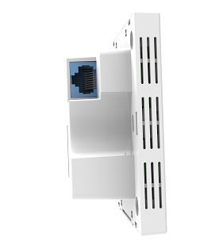
产品指示图
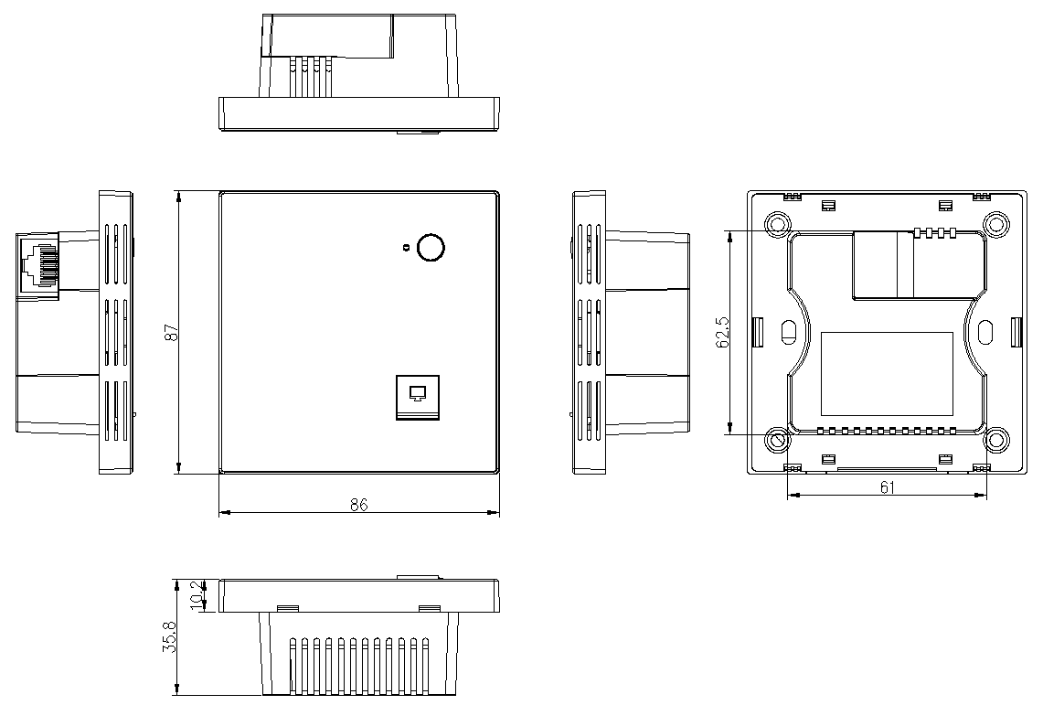
产品外形图
